ПРЕСС- КОНФЕРЕНЦИЯ
по проекту «Караван доброты» ОО «Ассоциация деловых женщин по ЗКО»

Дата проведения: 29 января 2019г. 11:00
Место проведения: г.Уральск, региональная служба коммуникации Западно-Казахстанской обл.

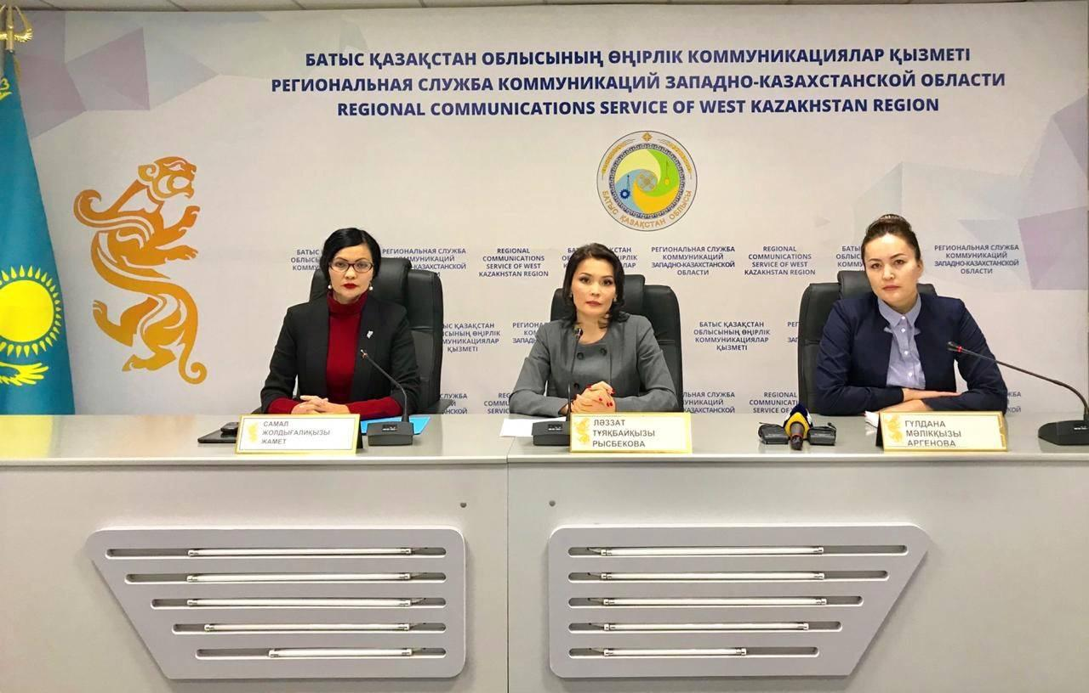
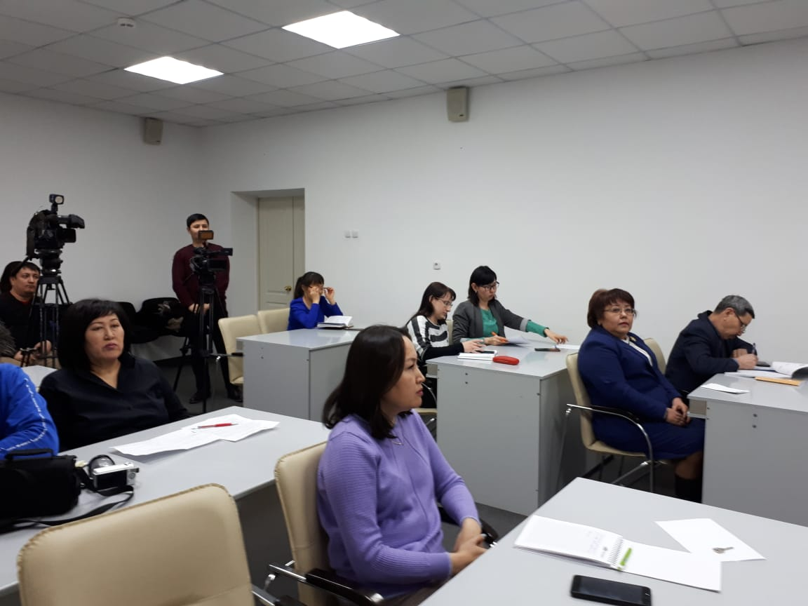

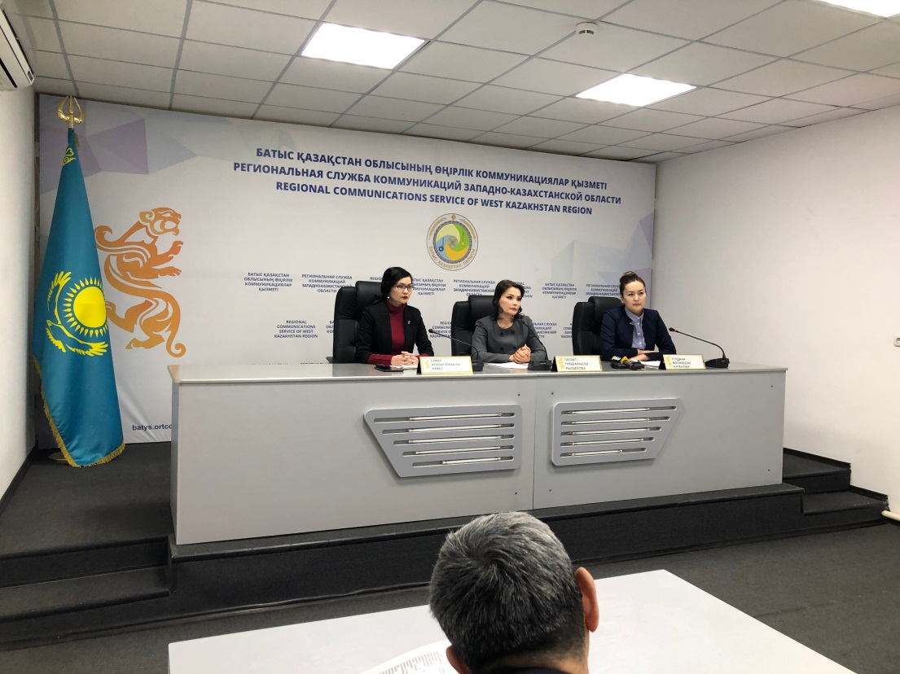

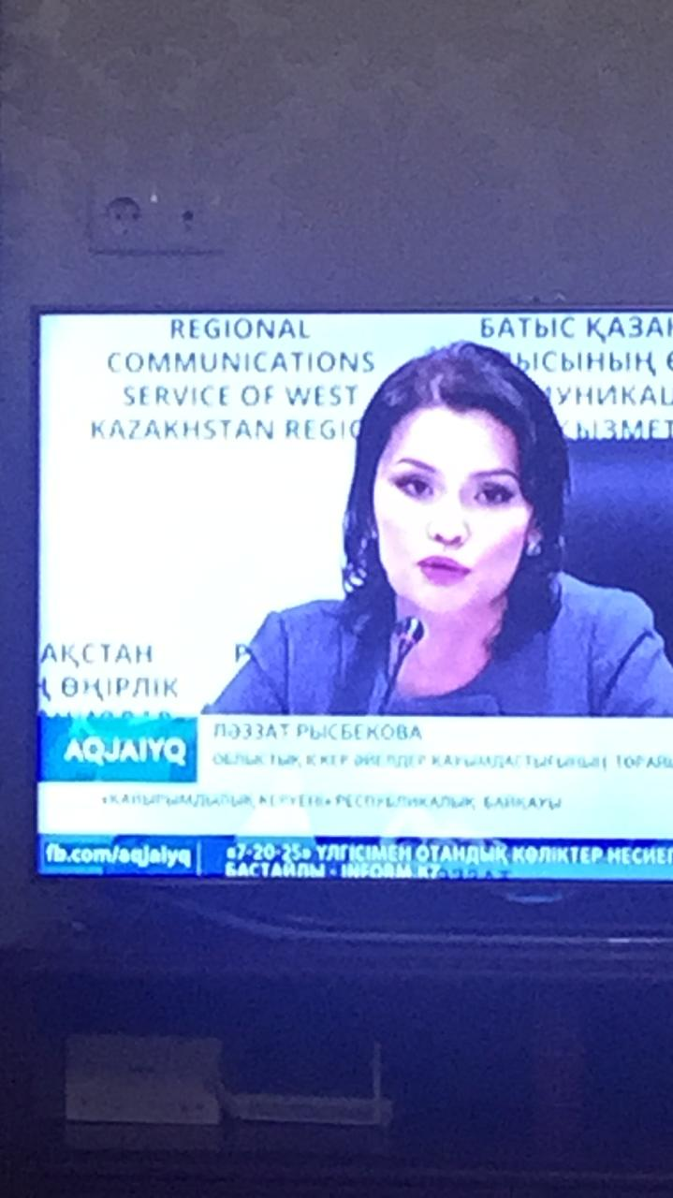
Список участников
пресс-конференции со СМИ
по Республиканскому конкурсу-акции «Караван доброты», организованный Фондом Первого Президента РК, Ассоциацией деловых женщин Казахстана и Агентством «Хабар»

1. Рысбекова Ляззат Туякбаевна – Председатель Ассоциации деловых женщин по Западно-Казахстанской обл.

2. Аргенова Гульдана Маликовна – руководитель отдела Управления внутренней политики ЗКО

3. СМИ:

Медиахолдинг «Жайық-пресс»

Печатные СМИ:

- Газета «Приуралье»
- Газета «Орал өңірі»
- Газета «Мой город»
- Газета «Уральская неделя»
- Газета «Информбиржа»

Телевидение:

- Хабар
- 24 Канал
- «Казахстан-Орал»
- ТДК-42

